Уважаемый Заказчик, просим Вас разъяснить следующее:
1) В соответствии с конкурсной документацией установлено следующее требование:
Таблица №2 раздела VII Конкурсной документации
Наличие у участника конкурса необходимого для выполнения Работ персонала | Значимость (максимальное количество баллов по показателю) (далее - З)
Отсутствие необходимых для выполнения работ инженеров с высшим образованием в сфере строительства автомобильных дорог и/или искусственных сооружений | 0
Наличие необходимых для выполнения работ инженеров с высшим образованием в сфере строительства автомобильных дорог и/или искусственных сооружений | З1=412
Отсутствие минимально необходимых для выполнения работ рабочих строительных профессий или менее 4 таких работников | 0
Наличие минимально необходимых для выполнения работ рабочих строительных профессий13 – более 3 таких работников | З2=314
Отсутствие минимально необходимых для выполнения работ машинистов строительной техники или менее 2 таких работников | 0
Наличие минимально необходимых для выполнения работ машинистов строительной техники – более 1 таких работников | З3=315

А также:
8.7 Для получения итоговой оценки Заявки на участие в Конкурсе по подкритерию
«Наличие у участника конкурса необходимого для выполнения Работ персонала» осуществляется расчет такой оценки путем сложения баллов подкритерия, рассчитанных в соответствии с формулами, установленными в пунктах 8.7.1 – 8.7.3 раздела VII Документации.

Согласно установленным требованиям, Заказчик не устанавливает верхний предел числа требуемых сотрудников (например: Наличие минимально необходимых для выполнения работ рабочих строительных профессий – более 3 таких работников).
Просим разъяснить, чтобы участнику закупки получить максимальное количество баллов по данному подкритерию необходимо в составе своей заявки указать максимальное количество таких сотрудников (например в нашей организации таких сотрудников более 100) и приложить подтверждающие документы на каждого или участнику закупки достаточно указать конкретное количество сотрудников (например 10) и подтверждающие документы?
2) Аналогичный вопрос по технике, оборудованию:
Таблица №3 раздела VII Конкурсной документации
 | Наличие у Участника Конкурса минимально необходимых для выполнения работ по предмету Договора техники, оборудования: |  |  |  |  |  | Значимость (максимальное количество баллов по показателю) (далее - З)
 |  | Наименование техники, оборудования и их технических характеристик16 | Кол-во, шт.
 |  | Машина дорожная комбинированная, мощностью не менее 270 л. с. | Не менее 1
Машина дорожной службы |  |  |  | Не менее 1
Машина разметочная |  |  |  | Не менее 1
Итого: |  |  |  | Не менее 3
Отсутствие минимально необходимой техники, оборудования для выполнения работ по Договору |  |  |  |  |  |  | 0
Наличие техники, оборудования в собственности и/или на основании договора лизинга и/или аренды, и/или договора оказания услуг, и/или на иных основаниях: |  |  |  |  |  |  | З4= 3017

Согласно установленным требованиям, Заказчик не устанавливает верхний предел числа требуемой техники
Просим разъяснить, чтобы участнику закупки получить максимальное количество баллов по данному подкритерию необходимо в составе своей заявки указать максимальное количество техники и приложить подтверждающие документы или участнику закупки достаточно указать конкретное количество техники (например 10) и подтверждающие документы?
3) Согласно п.8.5 раздела VII Конкурсной документации:

Конкурсная Комиссия при оценке и сопоставлении заявок на участие в Конкурсе в соответствии с критерием «Квалификация участника конкурса» оценивает заявки на участие в конкурсе по следующим подкритериям:

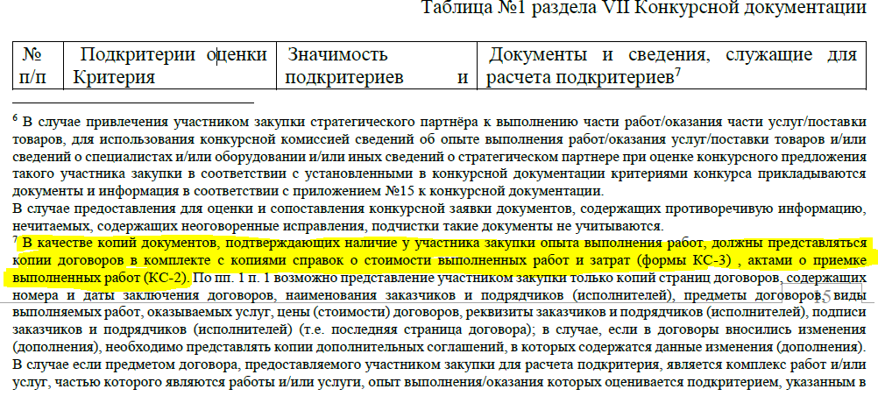
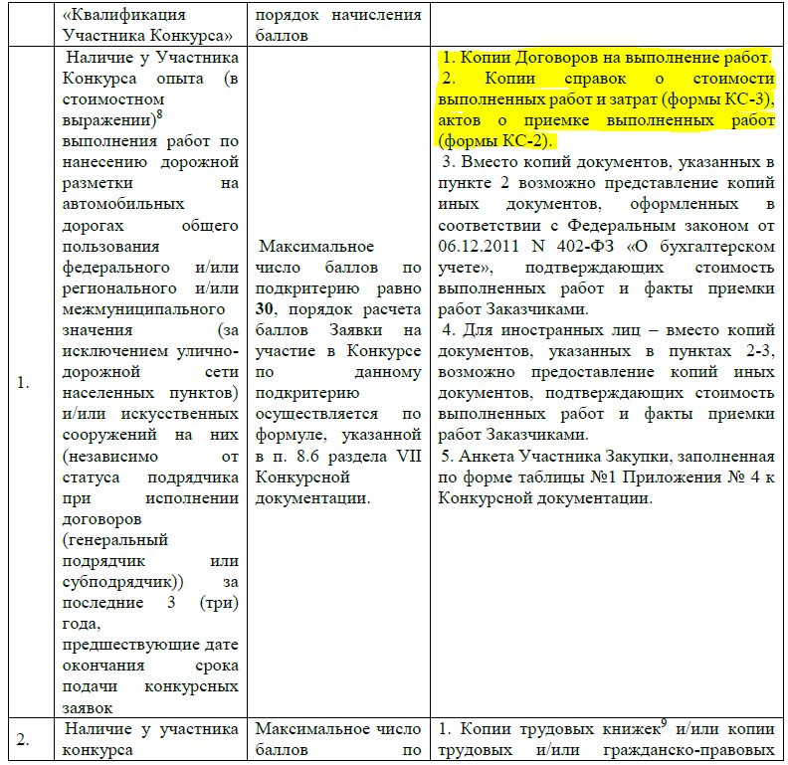
Согласно установленным требованиям, Заказчиком не указан верхний предел количества таких договоров. Просьба пояснить, сколько договоров должен предоставить Участник закупки, чтобы получить максимальное количество баллов по таком подкритерию? Т.е. Участник закупки может предоставить определенное количество таких договоров или Участник закупки может предоставить неограниченное их количество?

